«Нарушение экологического равновесия в Шолоховском районе»

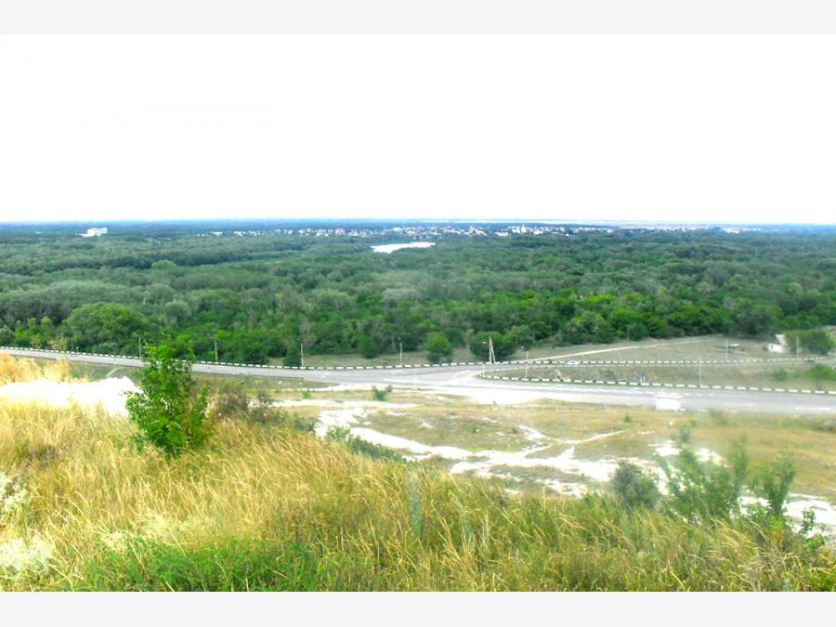

Ст. Вёшенская 2017г.

Ученицы 8-а класса
Букиной Ангелины

План
1.(ЗОЛ)
2. (ГМЗШ)
3. Главные проблемы экологии Шолоховского района
4 .Действия по улучшению экологии
5.Дуб-Великан
6.Река Дон
Введение
Зона охраняемого ландшафта (ЗОЛ) Государственного музея-заповедника М.А. Шолохова (ГМЗШ) охватывает территории Шолоховского и Боковского районов Ростовской области.
Экологические проблемы типичные для Шолоховского района : высокий уровень загрязнения атмосферного воздуха, нерешенность проблемы утилизации отходов производства и потребления, загрязнение водных объектов неочищенными и недостаточно очищенными сточными водами. Междуречье Дона и Чира представляет собой своеобразный участок перехода степи в лесостепь. В целом территорию Шолоховского района отличает очень высокая для Ростовской области степень лесистости. ЗОЛ сохранено немало ботанических и геологических памятников природы, обнаружено множество исчезающих видов растений и животных. Удаленность района от крупных промышленных центров способствует сохранению чистоты многочисленных водоемов, лесов и степей. В связи с этим выполнению мероприятий, направленных на оздоровление экологической обстановки, постоянно уделяется особое внимание.
По результатам наблюдений областного центра гидрометеорологии и мониторингу окружающей среды уровень загрязнения атмосферного воздуха в ст. Вёшенской – низкий. По сравнению с 2003 г. улучшилась санитарно-гигиеническая ситуация за счет снижения загрязнения атмосферного воздуха Проводятся субботники и акции, но их можно пересчитать по пальцам, а окружающая среда постоянно нуждается в уходе и наблюдении. Следует чаще делать мероприятия подобного рода, чтобы привлечь к проблеме как можно больше людей и организаций. Было бы неплохо, если бы молодёжь чаще брала инициативу в свои руки.Сегодня в районе действует система экологического образования и воспитания, объединяющая образовательные учреждения разных уровней: детские сады, школы, высшие учебные заведения, учреждения дополнительного образования. Холодный сезон отличается сильной изменчивостью температуры. Величина температуры зависит от направления ветра. В течение года в Шолоховском районе преобладают ветры восточного направления. Это преобладание сохраняется во все сезоны года, лишь летом несколько возрастает повторяемость ветров с западной составляющей. Средняя годовая скорость ветра по району 4 м/с. Для зимы характерна повышенная среднемесячная скорость ветра 5,3 м/с, летом она снижается до 3,6 м/с. Наибольшее число дней с сильным ветром наблюдается зимой, а наименьшее летом. Они нередко сопровождаются метелями. На территорию нашего района часто приходят черноморские циклоны, а также циклоны европейские. Их прохождение сопровождается вторжением теплого воздуха и выпадением осадков. Характерная черта зимы – большая относительная влажность воздуха 84 – 90 %. Частые туманы, положение облаков низкое, среднемесячная скорость ветра от 4 до 6 м/сек. Весна приходит в наш край к концу марта. Весной быстро увеличивается приток солнечного тепла и повышаются среднемесячные температуры воздуха. Летом донская земля получает наибольшее количество тепла, что составляет в нашей местности до22 – 24°. Наиболее облачным районом является наш Шолоховский район, где общая повторяемость облачных погод разных классов с осадками и без осадков достигает 14 – 16 дней. Шолоховский район обладает самыми плодородными почвами мира. На образование почв оказывает большое влияние климат местности. Климат донских степей нельзя назвать слишком мягким. Черноземы формируются в условиях либо среднего увлажнения, либо легкой засушливости, а поскольку как говорят, «год на год не приходится», черноземам всегда грозит засуха. Известную суровость придают климату и резкие сезонные колебания погодного режима, особенно температур. Зимние суровые морозы, усиленные степным ветром, сменяются подчас оттепелями, летний зной – обильными ливнями, вслед за которым может налететь суховей. Неудивительно, что коренные обитатели Дона, - будь то местные животные или местные растения, прошедшие в течение бессчетных поколений такую многообразную «закалку», легко приспосабливаются к жизни в большинстве существующих на земле условий. И не только приспосабливаются, но зачастую и вытесняют местных обитателей. Охрана вод от загрязнений в нашем районе. В настоящее время значительная часть пресных вод загрязнена различными веществами. Это приводит к качественному истощению водных ресурсов, ибо загрязненные воды, как правило, не пригодны для использования, а водоемы неблагоприятны для развития органической жизни. Основным источником загрязнения пресных вод нашей местности ( рек, озер, прудов, подземных вод) - промышленные и бытовые стоки. Значительную угрозу представляют химические удобрения и пестициды, которые попадают в открытые водоѐмы и подземные воды вместе с талой снеговой и дождевой водой. Загрязнение малых рек нашего района химическими веществами приводит к тому, что рыбы становится меньше, а в некоторых малых речках еѐ и вовсе нет. Загрязняются малые реки района и бытовыми отходами населения. Сейчас стоит задача по очистке русел малых рек, но это мероприятие очень дорогостоящее и в нашем районе такие работы пока не ведутся. В нашем районе почвы подвержены эрозии. Существуют два основных вида эрозии – ветровая и водная. Следует отметить, что эрозия – естественный процесс, происходящий и в девственной природе. Однако в таких условиях она развивается, как правило, медленно, смыв почв компенсируется их нарастанием в результате почвообразования. Под влиянием деятельности человека возникает ускоренная эрозия, которая протекает в десятки, сотни раз быстрее. Ускоренная эрозия развивается на пахотных склонах при неправильном использовании земель: уничтожение естественной растительности на крутых склонах, их распашка, обработка полей вдоль склонов, низкая культура земледелия, приводящая к ухудшению физико – химических свойств почв, перевыпас скота и.т.д. В результате эрозии не только снижается плодородие земель. В связи с ростом оврагов уменьшается площадь сельскохозяйственных угодий, понижается уровень грунтовых вод, мелеют реки, происходит заиливание прудов и озер, продуктивность естественных лугов падает, происходит иссушении территории. Создание защитных насаждений – важнейшая часть комплекса мероприятий по повышению плодородия почв, широкой мелиорации земель, борьбе с водной и ветровой эрозией и на этой основе – повышению урожайности полей. В повышении эффективности сельскохозяйственного производства Шолоховского района определенный вклад вносят лесоводы. Они делают очень многое для защиты почв от суховеев, пыльных бурь, водной и ветровой эрозии. На полях создаются полезащитные и придорожные лесные полосы, выращивается лес на смытых землях и песках, закладываются приовражные и овражно – балочные насаждения, террасируются склоны. Этот способ использовали на склонах меловых гор около хутора Белогорка, там террасами высажены ели и березы.
- Дуб-Великан
Дуб- великан уникален в своем роде. В здешних местах, да и во всей Ростовской области, равных ему нет. В России и в странах ближнего зарубежья имеются считанные единицы таких деревьев, и все они взяты под охрану.
2.Река Дон
В конце июня на Дону устанавливается период межени - равномерный сток воды. В это время река питается за счет подземных и дождевых вод. Только в низовьях сильное воздействие на уровень воды оказывают сгонные (восточные) и нагонные (западные) ветры. Их влияние распространяется от устья вверх по течению до 140км. Наиболее узкий уровень воды в Дону и его притоках приходится на начало осени, так как реки в это время питаются главным образом подземными источниками. Бедственное положение происходит зимой, когда в реку поступают талые воды вместе со всеми накопившимися за зиму в снегу загрязняющими веществами .Это широко влияет на водный мир Дона. Рыбы становится всё меньше и меньше , также река Дон начинает становиться мелководной , её глубина уменьшается, а на некоторых участках видны земные островки.
Справка
«Вешенский дуб» (возраст дуба-великана более 400 лет, окружность ствола 7,6 м), Дон самая большая река, протекающая в пределах Ростовской области. Среди рек Европейской части Росси он по длине занимает пятое, а по площади - четвертое место. Длина его - 1980 км, в Ростовской области Дон протекает на протяжении467 километров. Площадь. Самый холодный месяц январь со среднемесячной температурой – 8,80С, а самый жаркий - июль 22,60С. Среднегодовая температура 6,90С. Максимальное количество осадков выпадает в июле – 53 мм, а минимальное в январе – феврале до 26 мм. Среднегодовое количество осадков 444 мм.
В займищах Дона находится масса озер общей площадью около 400 га. Наиболее крупные из них — Островное, Чернецкое, Старое, Широкое, Гремячка, Черное. Общая территория составляет 252.650 га, в том числе сельхозугодья – 167.851 га, пашни 114025 га, 50 787 – это земли гослесфонда, 50791 га занято лесами, из них почти половина – искусственные посадки, преимущественно хвойной породы. Особо охраняемые территории 28 га. Расстояние до города Ростова – на – Дону - 358 км, до ближайшей железнодорожной станции г. Миллерово – 150 километров
Экологическая карта
ГОРОДА И ПОСЁЛКИ ШОЛОХОВСКОГО РАЙОНА
Базковская
Базковское сельское поселение
Вешенское сельское поселение
Вёшенская
Дубровское сельское поселение
Дударевский
Дударевское сельское поселение
Калининский
Калининское сельское поселение
Колундаевский
Колундаевское сельское поселение
Кружилинский
Кружилинское сельское поселение
Меркуловский
Меркуловское сельское поселение
Терновское сельское поселение
Терновской
ДЕРЕВНИ И ПОСЁЛКИ ШОЛОХОВСКОГО РАЙОНА
Гороховский
Кочетовский
Поповский
Черновский
Чукаринский
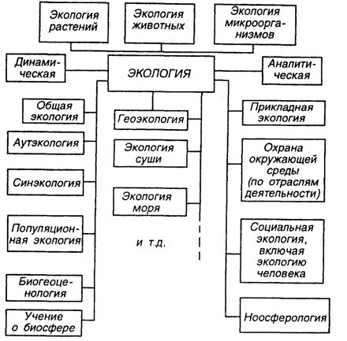
Животные Видовой состав животных Шолоховского района обуславливается разнообразием. Так, на севере региона можно встретить косуль и оленей, а на юго-востоке ушастого ежа и корсака. Также на территории района присутствует двенадцать видов хищников, например, лисица, хорек, волк, ласка и т.д. Часто стала встречаться енотовидная собака. Что касается насекомоядных, то здесь можно отметить выхухоля, белозубку и бурозубку. Копытные животные на сегодняшний день не так многочисленны, и они представлены 4 видами – это косуля, лось, олень и кабан
Птицы Ростовская область лежит на пути миграции перелетных птиц, поэтому ее водоемы служат в качестве мест стоянок. Класс гнездящихся птиц также достаточно обширен и включает в себя около 125 видов (гусеобразные, аистообразные, курообразные и т.д.). В пойменных и аренных лесах можно встретить ушастую сову, горлицу, сплюшку и т.д. Для пойменных лугов характерны такие птицы, как луговой лунь, коростель и чибис.
Леса Ростовская область в основном располагается в степной зоне, что определяет характер ее растительности. Лесистость территории не превышает 2,5%. Наибольшее количество лесов находится в северной и центральной частях области. В основном леса обусловлены искусственным происхождением, то есть их высаживали для выполнения защитных функций. К естественным лесам относится не более 30% общей площади древесных насаждений. Вся площадь лесного фонда составляет 344 тыс. га. Основные деревья – это сосна и дуб. . Наиболее крупные озера— Островное, Чернецкое, Старое, Широкое, Гремячка, Черное. Рельеф Шолоховского района представляет собой волнистую равнину с высотами от 0 до 250 метров над уровнем моря. Наш край лежит на юге Восточно – Европейской равнины. В пределы Шолоховского района заходит своей юго – восточной частью Среднеруссая возвышенность ( южные отроги Калачской возвышенности и Донская меловая гряда, которая тянется вдоль правого берега Среднего Дона. В рельефе преобладают невысокие ( до 240 м) холмисто – грядовые массивы с густой овражно – балочной сетью. Полезных ископаемых на территории нашего района немного, но они нашли широкое применение в строительстве. Это такие полезные ископаемые как песок, глина, мел, известняк и фосфориты, которые используют для получения удобрений. Особое значение имеют минеральные источники в станице Вешенской. По территории нашего Шолоховского района протекает река Дон. Растительный мир нашего края богат и разнообразен. По самым скромным подсчетам, здесь обитает до двух тысяч высших растений. Такое разнообразие связано с географическим положением района и области, особенностями почв и подстилающих их пород. Вся территория нашего района относится к степной зоне, и поэтому естественно, что основная масса видов природных растений здесь – обитатели степей. Разнотравно – типчаково – ковыльная степь занимает огромные пространства нашего района, естественно те, которые еще не распаханы. Здесь господствуют плотнодерновинные злаки – ковыли, узколистный ковыль, всюду много типчака и тонконога, корневищные злаки – узколистный мятлик и другие. Из бобовых распространены серповидная люцерна, горный клевер, вязель, вика тонколистная. Весной для донских степей характерно значительное число эфемероидов растений быстро отцветающих и плодоносящих, а на период летней засухи сохраняющих только подземные органы. Среди них гусиный лук, тюльпан, птицемлечник. Болот в Шолоховском районе немного. На первом месте по распространению – тростниковые болота, реже встречаются болота, заросшие озерным камышом ( куга), рогозом, ( чакан) или болотным крупнотравьем. Встречаются небольшие и осоковые болота. Водная растительность пресных водоемов состоит из значительного числа широко распространенных плавающих и прикрепленных форм. Это, прежде всего роголистники, уруть, резак, желтая кубышка, белая кувшинка, ряски и другие. Большое разнообразие приносят специфические виды, растущие на различных каменистых обнажениях – мелах, известняках, песчаниках, сланцах и других породах. Такие растения можно встретить на меловых горах хуторов Меркуловский, Калининский, Дударевский. Среди растений растущих на меловых горах можно выделить такие виды как: иссоп, чабрец, льнянка меловая, клоповник Мейера, норичник меловой, полыни соляновидная и др. На меловых отложениях сохранилось много древних и эндемичных растений, которые, помимо практического интереса, имеют большое научно – теоретическое значение.
Экология – важнейшая наука, которая изучает взаимоотношения живых и неживых организмов в природе. К живым видам относятся все живые организмы, которые обитают на земле. Неживая природа – окружающий мир, в которой и существуют представители живой природы.В переводе с греческого языка «экология» означает наука о доме. А поскольку наш дом – планета Земля, значит, экология изучает все факторы, которые, так или иначе, влияют на ее состояние.На земле существует множество видов растений, животных, микроорганизмов, которые вынуждены уживаться между собой и при этом, выживать в условиях, которые создал человек. Экология изучает все тонкости совместного существования всех жителей планеты и находит выходы из сложившейся непростой экологической ситуации. Во-первых, экология изучает условия, которые создала природа для проживания живых существ. К таким условиям относятся климат и естественные ресурсы, позволяющие живым организмам жить и размножаться. Кроме того, экология изучает факторы, которые не способствуют природному течению жизнь. Речь идет о всевозможных катаклизмах, которые, зачастую, лишают крова, пищи, а иногда и жизни. Во-вторых, экология изучает взаимодействие всех живых существ планеты. Сюда относится и изучение поедания друг друга различными представителями флоры и фауны. Третий вопрос, которым интересуется наука экология – отношение человека к природе, а также степень его воздействия на окружающую среду. В данном контексте изучается вырубка лесных насаждений, развитие промышленности и ее влияние на природу, изменение направлений рек, осушение природных водоемов. Но, основная тема, которая тщательно изучается экологами – растительный и животный мир. Специалисты отслеживают все изменения, которые происходят в природе. Для этого формируются экспедиции в места дикой природы, где наглядно изучаются все перемены окружающего мира. Также проводятся лабораторные исследования, в результате которых ученые могут объяснить те или иные процессы, отмеченные в дикой флоре и фауне. Таким образом, экология – важнейшая наука современности, которая позволяет судить о глобальности проблем, которые накопились в современном мире.
Вывод
Экология Шолоховского района на данный момент находится в равновесии и не перегибает ни на плохую ни на хорошую ситуацию. Самая страшная ситуацию , по-моему мнению, которая должна рассматриваться в первую очередь , это загрязнение реки Дон. Мы постепенно теряем культурное наследие и важнейший водный источник Шолоховского района . Дальнейшее загрязнение приведёт к страшным последствиям. С лесами в нашем районе довольно таки хорошая ситуация. Власти занимаются высадкой лесостепей, что помогает нашему району защититься от песков и ураганов . Полным ходом идут восстановительные работы на местах возгорания. Охрана животных также не стоит на месте. Сезон охоты соблюдается всеми охотниками района . Власти устраивают проверки в леса и на водоёмы , так называемые путиной. Там сотрудники ловят браконьеров и истребителей животных, которые нарушают правила и убивают животных ради своей прихоти. Но для сохранения благоприятной обстановки для Шолоховского района следует проводить больше экологических праздников , проводить мероприятия с детьми разных возрастов, потому что именно наше поколение в силах изменить ситуацию в лучшую сторону. В решении всех экологических проблем родной земли молодёжь Шолоховского района может внести свою лепту, например, организовав акции и уборки, флешмобы под руководством местных волонтёрских организаций или же самостоятельно. Важно помнить, что на Земле жить не только нам, но и нашим детям, внукам и правнукам. Все неблагоприятные ситуации, которые складываются в нашем районе влияют и на население. Поэтому на субботники и благотворительные акции, посвящённые экологии, выходит много людей, от малых до пожилых. Каждый заботиться о своём родном доме. Следует организовывать больше волонтерских организаций и больше привлекать школьников к уборке территории. Если мы потеряем интерес к защите экологии нашего района, то мы потеряем и наш родной дом.

Источники:
http://www.zapoved.net/index.php/News/
http://fototerra.ru/Russia/Veshenskaja/Rjcnz-8981.html
http://www.donland.ru/Default.aspx?pageid=80952
http://www.zapoved.net/index.php/
http://www.openclass.ru/sites/default/files/dig_resource/2016/05/__14415.PDF
https://otherreferats.allbest.ru/geography/00120371_0.html
http://www.ipa-don.ru/municipalitys/1025/1

